**Консультация для родителей: Посмотри, какое лето!**

**Что такое лето ?**

**Это много света!**

**Это поле, это лес.**

**Это тысяча чудес.**

|  |  |
| --- | --- |
| **Лето – благоприятный период** для отдыха и укрепления здоровья детей.  В это время года дети с помощью взрослых могут расширить свои представления об окружающем мире, обогатить свой внутренний мир новыми яркими впечатлениями, развить внимание, память, наблюдательность.  Гуляя в парке, у реки, да и просто во дворе можно найти множество предметов и объектов живой природы ( деревья, цветочные культуры, птицы, насекомые и др. ), чтобы их описать, составить предложение, придумать рассказ или развить мелкую моторику. |  |

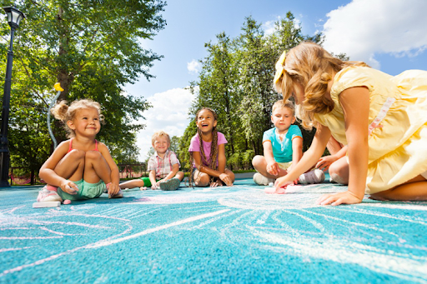

|  |  |
| --- | --- |
|  |  |

Полезно проводить разнообразные наблюдения за погодой, сезонными изменениями в природе, растениями, птицами, животными, людьми. Для углубления этих впечатлений обратить внимание на яркие явления в мире природы, характерные для лета. Можно с детьми определить цвет неба в яркий солнечный день, рассмотреть темные тучи, пузыри в лужах после дождя, полюбоваться радугой. Все это нужно комментировать, обсуждать, оформлять в виде беседы. Новые, незнакомые ребенку слова следует объяснять, повторять несколько раз, научить ребенка понятно выговаривать их.

Полезно вслушиваться в звуки улицы: шелест листьев, кваканье лягушки, стрекот кузнечика, жужжание пчелы, журчание ручейка после дождя, голос птиц, звуки ветра, дождя и т.д. это развивает слуховое внимание.

Отдыхая на пляже, либо в парке можно организовать экспериментальные опыты, с изучением свойств воды, песка, травы, росы. Как раз летом во все возможных играх и упражнениях уточняются и углубляются представления детей о воде и свойствах песка, глины. Подобные занятия расширяют не только кругозор ребенка, но и пополняют активный словарь существительными, прилагательными, глаголами.

Лето – пора благоухания, цветения различных трав, садовых и полевых цветов, декоративных кустарников и деревьев. Во время прогулок обязательно обращать внимание детей на красоту окружающей природы, постараться вызвать у малышей чувство радости от общения с ней, формировать умения видеть красивое и любоваться им. Говорить детям о том, что растения, цветы надо беречь, не мять и не рвать. Надо помочь детям увидеть всю красоту окружающей природы, почувствовать её, дать понять, что всё зависит от нас, нашего умения беречь и преумножать эту красоту.

Игры и упражнения можно придумывать взрослому самому и предлагать их ребенку, главное, чтобы любое задание несло в себе поучительную, обучающую цель.

**Возьмите на заметку**

Июнь. Наступила лето! Природа распустилась, лес, сад, деревья в парке изменились до неузнаваемости, покрылись густыми зелеными листьями. Солнце греет все жарче и жарче, день становится длиннее и птицы поют без умолку. Заколосилась в поле рожь, цветет брусника и шиповник, если увидеть улей, то в нем пчелы собирают мед с пыльцы растений.

Июль. Идет сенокос (косят сено), спеет черника, наливается клубника. А если сходить в лес за ягодами можно набрать целую корзину. Смотри! В парках лежит летом пушистый "белый снег"?! Это цветет тополь, а "летний снег" - это тополиный пух.

Август. Вода  у берега в озере стала холодней. Это потому, что день стал короче, а ночи длинней. А солнце все-равно по-летнему греет. Месяц август дарит нам большой урожай фруктов, овощей и вкусных ягод.

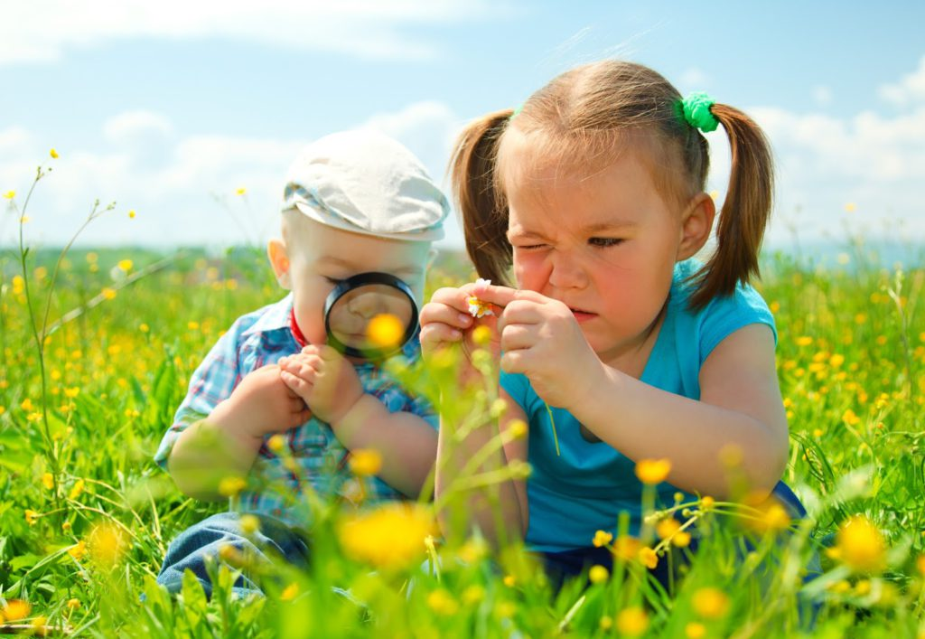

**Летом** создавайте детям условия для игр с природным материалом *(шишками, камешками, листьями, веточками, песком, глиной и пр.)* Дети учатся использовать предметы - заместители (например, палочку вместо ложечки для куклы, камешки, вместо конфет для неё). Это развивает фантазию и творческие способности.

Поиграйте с детьми:

«Назови деревья». Ребенок называет деревья, растущие во дворе (городе, лесу, парке, деревне). Совместно со взрослым рассматривают ствол,  листья, определяют их цвет, форму, размер.

«Какая трава?». Обратить внимание ребенка на траву, на ее свойства и признаки. Дать ребенку возможность пощупать ее, сравнить между собой.

**Игры с камешками.**

Детки очень любят собирать камни. Наберите камней разного цвета и размера и помойте. Когда вы помыли камешки, можно начинать с ними играть. Можно класть камни в ведро и переносить их в какое-то место, можно делать это с помощью лопатки или чашечки. Можно обложить камешками цветочную клумбу или дерево. Можно нарисовать на земле палочкой какую-то фигуру и по контуру выкладывать ее камнями.

«Опыты с песком». Интересно для детей провести элементарные опыты с песком. Экспериментируйте, добавляя разное количество воды и главное описывайте весь процесс словами, используйте прилагательные и глаголы в зависимости от консистенции песка (сырой, мокрый, жидкий, сухой, лепится, рассыпается и т.д.)

«Загадки с грядки» **-** предложить детям узнать, что выросло на грядке, для этого загадать загадку, например: сладкая, красная, на грядке растет, ребяток зовет.

«Найди и покажи такой же цветок» Предложить ребенку найти одинаковые растения.

«Найди синий, белый цветок» - Дети ищут соцветия нужного цвета.

«Угадай и назови» - по определенным признакам узнать какое это дерево или растение.

«Кто как кричит» - после наблюдений за домашними животными и птицами можно провести эту игру.

«Построй дорогу». Предлагаем ребенку построить из песка дорогу для машин (в соответствии с размером машины). После построения обговорите, какая дорога: узкая, широкая, длинная, короткая и т.д. Какая машина сможет проехать по той или иной дороге, а какая нет и  почему?

«Что видишь?». Вы с ребенком по очереди называете определенные объекты природы (например: все зеленые, или круглые и т.п.).  
«Наоборот». Ребенок в ответ на предложенное вами слово, должен предложить свое, противоположное по смыслу. Например, утро – ночь, солнце – луна, твёрдый - мягкий и т.д.

«Четвертый лишний». Взрослый называет 4 предмета, три из которых связаны каким-либо признаком, а четвертый из другой категории, ребенок должен выделить лишний предмет и аргументировать свой ответ. Например, снег, дождь, сапоги, град; дерево, цветок, кустарник, камень и т.п.

«Назови признак». Предложить ребенку назвать признаки лета, воды, растений и т.д.

«Съедобное – несъедобное». При броске мяча, ребенок его ловит, если прозвучало только съедобное.

«Жук и бабочка». Рассмотрите насекомых и найдите отличия: бабочка белая, желтая, крылышки тонкие; жук меньше бабочки, крылья жесткие; бабочка летает, жук ползает, летает, жужжит и тд. Аналогичным способом можно сравнить другие объекты природы.

Обязательно используйте небольшие стихотворения, песенки, так же можно что-то интересное зарисовать в альбомах, а потом организовать выставку на тему: я рисую лето.

Проводя игры и упражнения с детьми, важно, чтобы дети отвечали полным ответом, верно проговаривали слова, правильно строили предложения и могли аргументировать ответ.

Новые яркие впечатления обогащают содержание детских игр. Обилие разнообразного природного материала способствует развитию творческого замысла в игре. Некоторые игры появляются неожиданно, как отклик на яркие новые впечатления. Это помогает взрослым узнать своего ребёнка, даёт большие возможности для индивидуального подхода к детям, для выявления интересов, склонностей ребёнка. **Используйте благоприятные летние дни!**

Старайтесь поощрять ребенка добрым словом, улыбкой, одобрением. Играйте больше, будьте с ребенком позитивны и радуйтесь его успехам. Здорового и полезного вам лета!